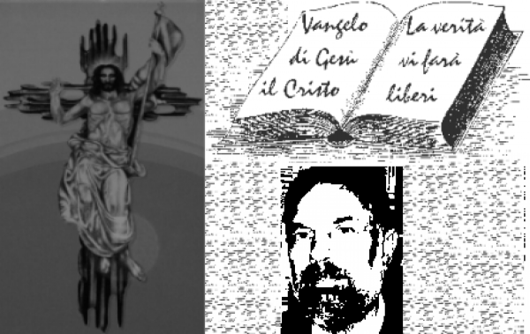

d. FRANCO SCARMONCIN
cell. 338 934 4019
email: franco.scarmoncin@gmail.com
www.scarmoncin.org

20.09.17
DA AMMIRARE E IMITARE

Qualche tempo fa ho pubblicato qualcosa su Marcello Candia, un imprenditore milanese ricco, colto (aveva tre lauree), elegante, signorile e corteggiato… che oltre al lavoro in azienda conduceva una “vita parallela” a fianco dei poveri milanesi.
Marcello un giorno decide di affidare la sua azienda di prodotti chimici ai suoi operai e si dedica totalmente a seguire i poveri in Amazzonia.
E’ morto nel 1983.
In Brasile dove ha vissuto gli ultimi anni della vita come “missionario laico” era considerato “l’uomo più buono del mondo”… e non era un prete…
In questi giorni i nostri quotidiani riferiscono di un altro imprenditore di Udine giovanissimo, Andrea Comand, morto a 39 anni nel mese di luglio, per un male incurabile, che lascia ai 5 dipendenti la sua officina Garage srl.
L’azienda era rimasta chiusa il mese di Agosto, in seguito alla malattia di Andrea; ora ha riaperto i battenti in piena attività con nuovi titolari, che si sono trovati proprietari di una azienda avviata e in crescita… mentre qualche mese prima erano solo operai.
“Come sempre - ha detto uno di questi giovani suoi collaboratori - Andrea ci ha sorpresi e spiazzati con i suoi gesti istintivi, diretti, concreti, impegnativi… fatti sempre con il cuore”.
Queste persone che Andrea aveva assunto in officina e che aveva sempre seguito a vista, li aveva anche cresciuti, consigliati, indirizzati… collaborando per portare avanti un sogno comune con passione.
“Ci ha insegnato - aggiunge un altro operaio-padrone - a lavorare da soli. Andrea non era una persona gelosa del suo sapere o dei segreti del mestiere… ce li comunicava; in questo trasmetterci la sua esperienza, era orgoglioso di farci crescere e maturare”.

Sono fatti ed esempi quelli di Andrea Comand e di Marcello Candia che sconcertano, commuovono, ci lasciano stupiti per l’apertura, la generosità che denotano… e fanno bene al cuore anche a noi.

